|  |  |  |
| --- | --- | --- |
| **smartstreet cy10** | | |
| **Bac Pro SN** | **Activite de mise en service** | **PREMIERE**  **2eme TRIMESTRE** |
| LIVRAISON D’UNE INSTALLATION EP Avec Sécurité piétons et protection de l’environnement | | |

**ACTIVITE / SCENARIO**

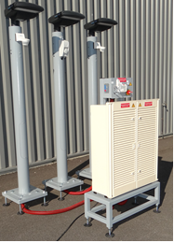

**DOSSIER PEDAGOGIQUE**

1 ORGANISATION PEDAGOGIQUE : 1

1.1 Données pédagogiques 1

1.2 Mise en situation 1

1.3 Secteur d’activité 1

1.4 Objectifs pédagogiques 1

1.5 CRITERES D’EVALUATION 2

1.6 COMPETENCES EVALUEES sur CPro STI 2

1.7 OBSERVATIONS 2

2 Préparation 3

2.1 Matériel et équipement. 3

2.2 Présentation du système « Smart street CY10 ». 3

2.3 Règlementation. 4

2.4 Distribution (SLT). 6

2.5 Je m’informe 6

2.6 Sécurité 7

3 Mise en service 9

3.1 Fiche d’autocontrôles de l’ouvrage 9

3.2 Conformité de l’implantation et du niveau d’éclairement 13

3.3 Vérification du fonctionnement de la sécurité piétons 14

3.4 Contrôle du fonctionnement du capteur de CO2 18

3.5 Contrôles, essais et validation du fonctionnement du système 19

4 Présentation au client. 20

5 Communication 21

5.1 Effectuer le compte rendu à la hiérarchie sur les résultats de votre intervention de mise en service. 21

# ORGANISATION PEDAGOGIQUE :

## Données pédagogiques

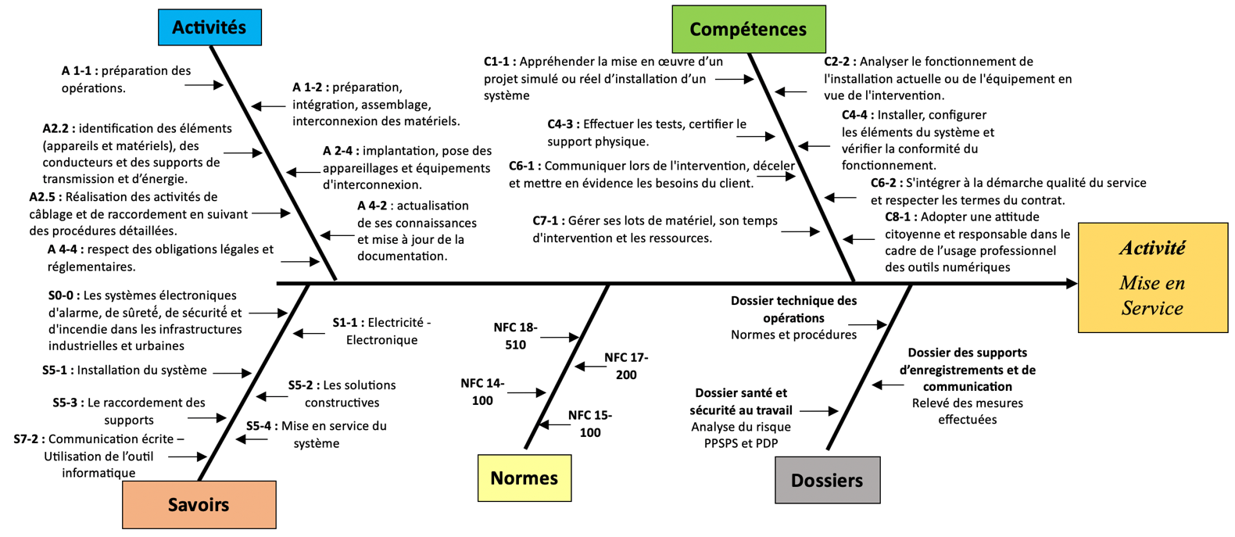

## Mise en situation

Depuis toujours l’éclairage public est un élément important de la sécurité dans les rues et les quartiers en éclairant les espaces sombres.

Avec l’augmentation de la circulation et les pollutions atmosphériques nous devons aussi contrôler la qualité de l’air que nous respirons.

Les systèmes d’éclairages public sont des supports très pratiques pour la pose de capteurs.

Les nouveaux systèmes intelligents qui équipent nos installations modernes « citybox » sont tout à fait capables de relever et d’afficher les niveaux de pollution.

On vous demande de procéder à la livraison d’une installation d’éclairage public équipée d’un système de sécurité piétons par détection de présence.

Vous devrez vérifier l’efficacité du système le long d’une rue piétonne et contrôler le bon fonctionnement du capteur de CO2 qui surveille la qualité de l’air.

## Secteur d’activité

Secteurs : « Avenue technique ».

## Objectifs pédagogiques

Prendre connaissance du dossier technique (faire connaissance avec le matériel et la règlementation).

Analyser les risques et les moyens de protection à mettre en œuvre lors des interventions pour assurer sa protection et celle des intervenants.

Appliquer une procédure de mise en service et effectuer les contrôles assurant la protection des personnes.

Réaliser les essais nécessaires à la validation du fonctionnement du système.

Comprendre le fonctionnement du système afin de fournir les explications utiles au client.

Rendre compte à sa hiérarchie des opérations effectuées et du résultat de l’intervention.

## CRITERES D’EVALUATION

|  |  |  |  |  |
| --- | --- | --- | --- | --- |
| **APTITUDES PROFESSIONNELLES** | |  |  |  |
| **AP1** | Faire preuve de rigueur et de précision |  |  |  |
| **AP2** | Faire preuve d’esprit d’équipe |  |  |  |
| **AP3** | Faire preuve de curiosité et d’écoute |  |  |  |
| **AP4** | Faire preuve d’initiative |  |  |  |
| **AP5** | Faire preuve d’analyse critique |  |  |  |

## COMPETENCES EVALUEES sur CPro STI

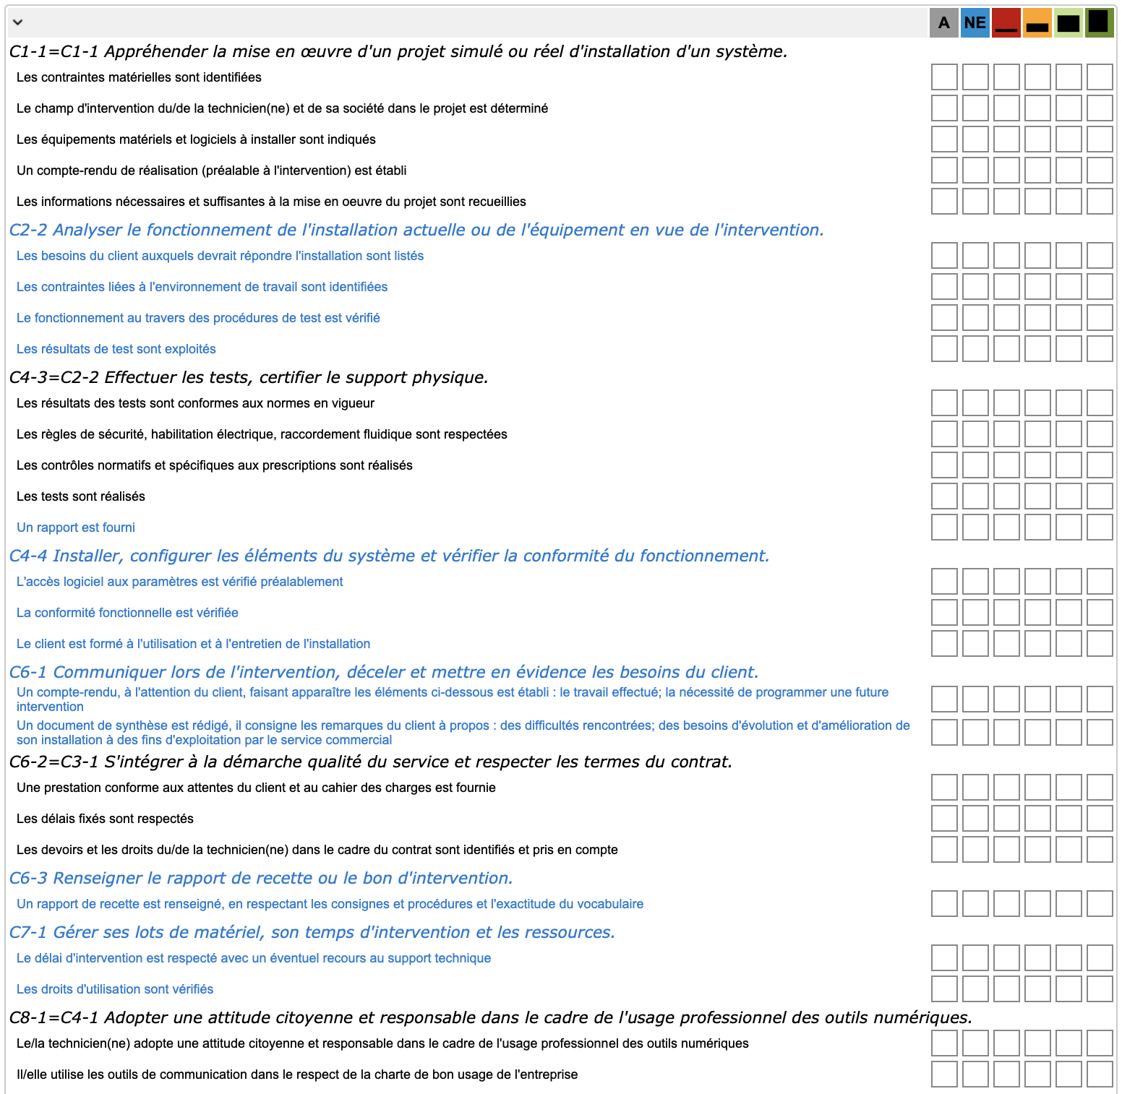

## OBSERVATIONS

# Préparation

## Matériel et équipement.

Compléter si nécessaire le tableau ci-dessous (par un bon d’approvisionnement) en fonction du matériel et des ressources utilisés.

|  |  |  |
| --- | --- | --- |
| **Matériels** | **Environnement logiciels** | **Documents** |
| Système : ERM_Smart_street-CY10 | Logiciel de Télégestion et de paramétrage « Street Light Vision (SLV) » | Dossiers 1, 2 et 3 |
| Poste informatique raccordé réseaux internet. | Navigateur internet |  |
|  |  |  |
|  |  |  |
|  |  |  |

## Présentation du système « Smart street CY10 ».

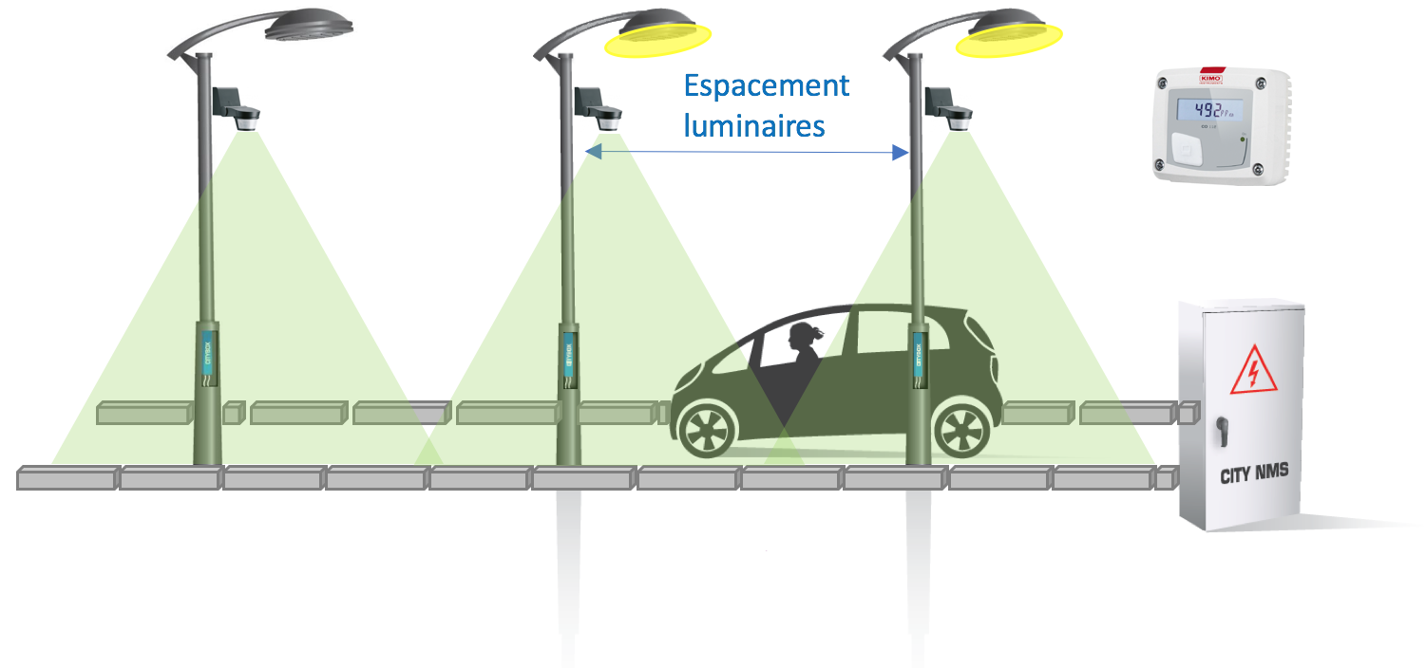

Le dossier 1 (dossier technique de l’installation) présente les enjeux et la règlementation sur les éclairages publics d’aujourd’hui.

Le système Smart_street_CY10 représente une solution efficace répondant aux contraintes de sécurité et d’efficacité énergétique.

L’implantation

## Règlementation.

### Sécurité piétons ou « éclairage juste »

* Économie d’énergie :

L’éclairage public comme tous les systèmes électriques a su évoluer pour devenir communiquant, supervisable, variable, contrôlable et économique.

* L’intégration des réglementations d’efficacité énergétiques (RT2012, …) fait apparaitre de nouvelles technologies (éclairages à LED) et de l’IT (technologie de l’information) pour le contrôle distant et le diagnostic.
* L’efficacité énergétique nous dicte d’éteindre les lumières en absence de personnes.
* Un décret du 25 janvier 2013 limite l’éclairage des bâtiments publics la nuit (pour des raisons de sécurité l’éclairage public en voirie est exclus de ce décret).
* Sécurité des personnes :

Depuis toujours l’éclairage public participe à la sécurité des piétons et des vélos (des études montrent un effet positif de l’éclairage public sur la délinquance). Le niveau d’éclairement minimal le long d’une rue de quartier dans un contexte « sécurité maximale » est fixé à 20 lux minimum en tout point de la chaussée et du trottoir.

* Compromis :
* La prise en compte de cet élément génère un compromis.
* Il faut détecter les personnes pour éclairer une zone publique (jardin, rue, …) mais certaines zones sensibles doivent restée allumées pour des raisons de sécurité.
* Le pilotage et la variation intelligente des niveaux d’éclairement devras donc être modulé en fonction des lieux et des calendriers.
* On parle aujourd'hui de niveau «**d’éclairage juste ».**

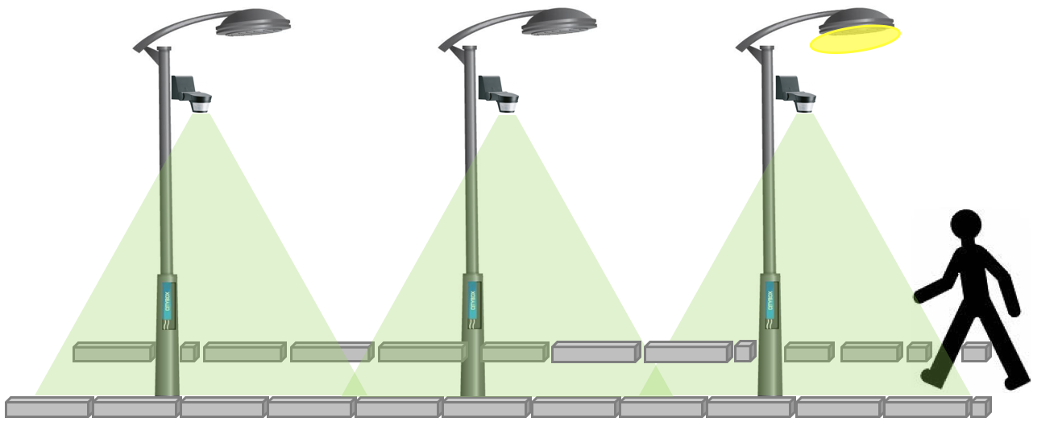

* Remarque : en milieu urbain, le maire est responsable du disfonctionnement des systèmes destinés à assurer la sécurité́ des usagers.

### Protection de l’environnement

Au début du 20ème siècle à paris, des Lois ont interdit de jeter quoi que se soit par les fenêtres (même de l’eau propre), de secouer les tapis ou des chiffons à l’extérieur des maisons, de façon à protéger l’air ambiant.

Aujourd’hui l’air continue d’être pollué. La croissance du nombre véhicules à essence augmente le nombre de particules en suspension (fumées noires) et le taux de CO (monoxyde de carbone) ne cesse d’augmenter.

Le Grenelle de l’environnement et les Lois successives sur la protection de l’environnement et la qualité de l’air se renforcent d’années en années.

Les seuils limites de pollution sont fixés par des normes Européennes, française, et par arrêtés préfectoraux en fonction des régions.

Nous donnons ci-dessous quelques seuils définis sur la pollution de l’air par la Directive Européenne de 2008.

|  |  |
| --- | --- |
| Type de pollution | Seuil (Directive Européenne 2008) |
| Dioxyde de soufre « SO2 »  Très irritant et toxique (provient principalement des combustions fossiles. | Centile 99,2 des moyennes journalières de l’année civile : 125 μg/m3 |
| PM10  Particules en suspension dont le diamètre est inférieur à 10 μm (peuvent pénétrer profondément dans les voies respiratoires, chargées de composés toxiques) | Centile 90,4 des moyennes journalières de l’année civile : 50 μg/m3 |
| Dioxyde d’azote « NO2 »  Provient des combustions fossiles et altère les fonctions respiratoires. | Centile 98 des moyennes horaires de l’année civile : 240 μg/m3 |
| Ozone « O3 »  L’ozone se forme sous l’action de la lumière à partir du SO2 et du NO2 et provoque les mêmes effets. | Maximum journalier de la moyenne glissante sur 8 heures : 120μg/m3 |
| Monoxyde de carbone « CO » | 10mg/m3 pour le maximum journalier de la moyenne sur 8 heure. |
| Benzène | 9μg/m3 |
| Métaux lourds « Cadmium » ; « nickel » ; « arsenic » ; « Plomb » | 5ng/m3 ; 20ng/m3 ; 6ng/m3 ; <0,9μg/m3 |

Afin de controller ses niveaux des capteurs sont positionnés dans les agglomérations et en campagne le long des voies de circulation.

Le réseau de distribution des Éclairages publics présent sur tout le territoire fournis les supports tout adaptés pour leurs implantations.

Le système ERM_CY10_Smart_street est équipé d’un capteur CO2.

La concentration en CO2 a dépassé le seuil symbolique des 400 ppm en 2014. Cela signifie que l’air se compose d’environ 0,04% de CO2, 78% d’azote et 21% d’oxygène et d’autres gaz.

En comparaison en 1750, le taux de CO2 était de 278ppm. Selon les scénarios de changement climatique, cette teneur en CO2 pourrait atteindre 940 ppm à la fin du siècle ou 550ppm dans le scénario optimiste.

## Distribution (SLT).

### Rappels sur le régime TT

La figure ci-contre représente la boucle de défaut sur un SLT (schéma de liaisons à la terre de type T.T. (Neutre à la terre et Masses à la terre).

Pour assurer la protection des personnes contre les défauts d’isolement un dispositif de protection différentiel est mis en place.

Le dispositif Différentiel, capable de détecter une fuite de courant (défaut d’isolement) ne peut fonctionner que si toutes les masses sont correctement reliées à la terre.

Il nous faudra donc contrôler ces deux conditions.

Rappels :

* La résistance de prise de terre des masses (ou Zboucle) doit être inférieure à 100Ω (10Ω si distribution aérienne).
* Les liaisons des masses à l’armoire « au travers des PE » doivent présenter une résistance inférieure à 2 Ω.
* Le point de déclenchement du dispositif différentiel devra se trouver dans la zone de déclenchement décrite ci-contre (bien qu’en fonction des cas le temps de déclenchement autorisé puisse varier de 40ms à 400 ms.

Il est à noté que le contact main pieds avec une différence de potentiel Uc = 230V provoque le passage d’un courant d’intensité 230mA au travers du corps dans des conditions de résistance moyenne (environs 1000Ω). La mort peut alors se produire au bout de 40 ms.

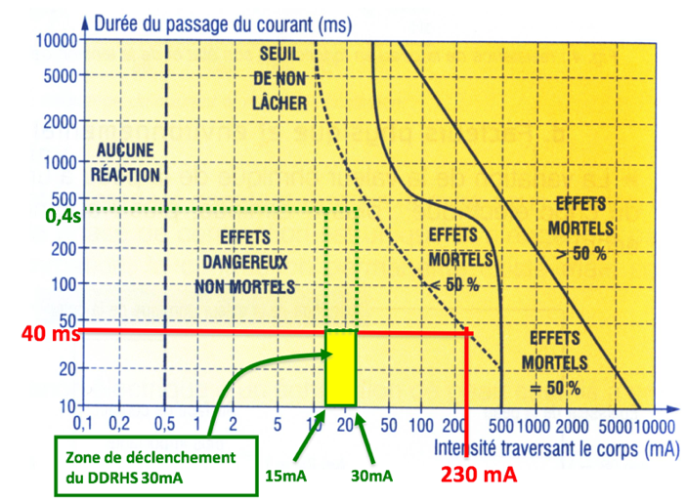

## Je m’informe

En vous référent aux trois chapitres précédents on vous demande de renseigner les éléments du tableau ci-dessous.

|  |  |  |
| --- | --- | --- |
| Pour un DDRHS avec un IΔn=30mA indiquer le temps de déclenchement maximum et la zone d’intensité de déclenchement. | Δt = | >IΔn< |
| Niveau moyen de CO2 dans l’air en 2014. |  |  |
| Expliquer la notion « Éclairage juste » | | |
|  | | |

## Sécurité

### Prévention des risques professionnels « PRP » et habilitation électrique.

Compléter la fiche sécurité, page 1 (sécurité électrique) et page 2 (maitrise du risque).

Cette fiche est disponible dans les documents ressources du système ERM_CY10.

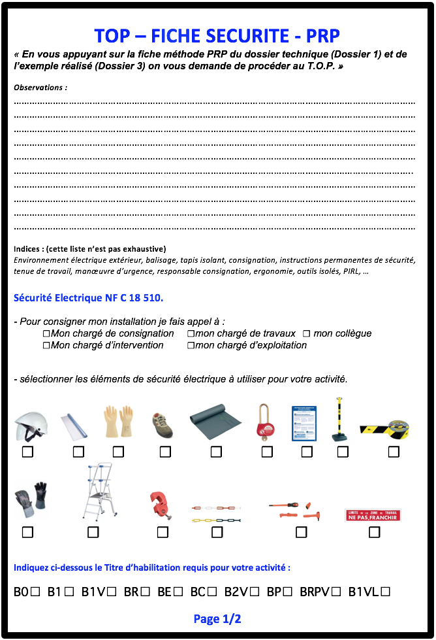

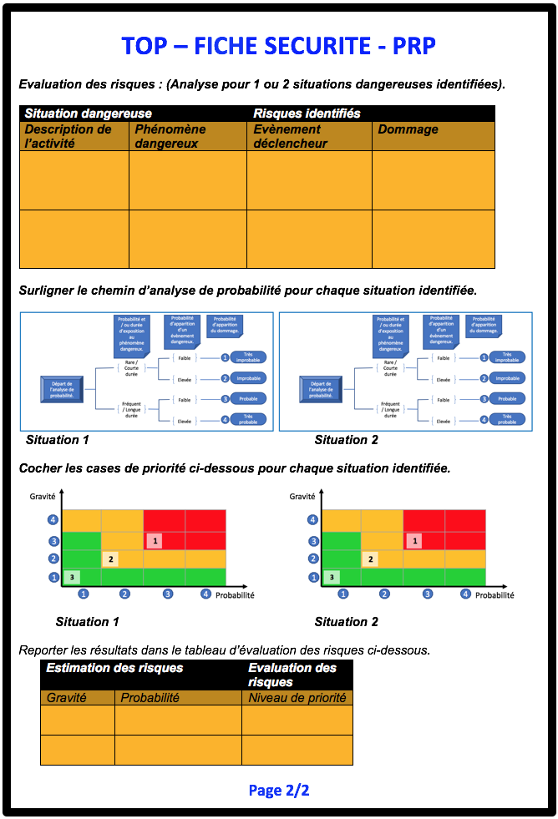

# Mise en service

## Fiche d’autocontrôles de l’ouvrage

Compléter la fiche d’autocontrôles de l’ouvrage en respectant les procédures utiles de consignation et déconsignation pour les contrôles hors tension et sous tension.

Veiller à utiliser les EPI à bon escient.

**Fiche d’autocontrôle de l’ouvrage :**

Affaire N° : 12xxxx3xxxx Date : …………………….

Dénomination de l’ouvrage : ……………………………………………………………………

Réalisé par : ………………………………… Niveau d’habilitation :  …………………

Nom du Client : …………………………………………………………………………………...

**Les contrôles de conformité de l’installation seront exécutés selon les critères des normes NF-C-13-100 ; NF-C-14-100 ; NF-C-17-200 et NF-C-15-100 (avec prise en compte de l’amendement N°5).**

|  |  |  |  |
| --- | --- | --- | --- |
| **CONTROLES VISUELS (armoire S17), NF-C-13-100**  **Raccordement du réseau de distribution BT au CCPI** | | | |
| Liste des contrôles à effectuer : | C | NC | SO |
| Absence de conducteurs sans protection mécanique | ☐ | ☐ | ☐ |
| L’arrivée réseaux sous terraine est protégée par un conduit TPC | ☐ | ☐ | ☐ |
| Présence CCPI dans Coffret CIBE (indépendant du panneau de contrôle) : | ☐ | ☐ | ☐ |
| Maintien de l’IP de l’armoire aux entrées des câbles par présence de presse étoupes. | ☐ | ☐ | ☐ |
| Degrés (indices) de protection minimale de l’armoire : IP 43 | ☐ | ☐ | ☐ |
| Indice minimum de tenue aux chocs mécaniques de l’armoire : IK10 | ☐ | ☐ | ☐ |

|  |  |  |  |
| --- | --- | --- | --- |
| **CONTROLES VISUELS (armoire S17), NF-C-14-100** | | | |
| Liste des contrôles à effectuer : | C | NC | SO |
| Les plaques, couvercles et autres obturateurs d’appareillages sont présents et complètement installés. | ☐ | ☐ | ☐ |
| Absence de conducteurs sans protection mécanique | ☐ | ☐ | ☐ |
| Présence du panneau de contrôle équipé d’un CBE Compteur (tarif Bleu) Électronique et d’un DB disjoncteur de branchement 15 - 45A (qui assure la fonction AGCP). | ☐ | ☐ | ☐ |
| Arrivée « conducteur principal de protection » ou conducteur de terre.   Présence dans l’armoire : | ☐ | ☐ | ☐ |
| Conducteur principal de protection ou conducteur de terre :  Type et section : …………………………………………………………………………………..…………….. | ☐ | ☐ | ☐ |

* (*) C = Conforme et NC = Non Conforme et SO = Sans Objet

|  |  |  |  |
| --- | --- | --- | --- |
| **CONTROLES VISUELS (armoire S17), NF-C-17-200**  **et NF-C-15-100** | | | |
| Prévention des risques contre l’incendie | C | NC | SO |
| Arrivée « conducteur principal de protection » ou conducteur de terre.   Présence dans l’armoire : | ☐ | ☐ | ☐ |
| Conducteur principal de protection ou conducteur de terre :  Type et section : …………………………………………………………………………………..…………….. | ☐ | ☐ | ☐ |
| Le tableau est correctement repéré (repérage des circuits ; désignation et pictogrammes). | ☐ | ☐ | ☐ |
| Le schéma est présent dans l’armoire. | ☐ | ☐ | ☐ |
| Présence d’une coupure générale différentielle (AGCP) | ☐ | ☐ | ☐ |
| Les circuits de nature différente sont séparés (voir schéma unifilaire) | ☐ | ☐ | ☐ |
| 8 circuits maxi par DDRHS 30 mA | ☐ | ☐ | ☐ |
| Pour chaque DDRHS le calibre thermique respecte les règles de calcul (amont ou aval de l’amendement numéro 5 de la norme NF C 15 100) | ☐ | ☐ | ☐ |
| Le décompte maximal de point par circuit (prises et points lumineux) est respecté. (Voir schéma architectural et schéma unifilaire). | ☐ | ☐ | ☐ |
| Adéquation des sections et des calibres thermiques des protections des circuits. | ☐ | ☐ | ☐ |
| Respect de la réserve au tableau de distribution 20% de libre répartis sur les différents rails. | ☐ | ☐ | ☐ |
| Installation de classe II entre le DB (AGCP) et le premiers DDR. | ☐ | ☐ | ☐ |
| Présence d’au moins un socle de prise de courant 2P+T de type à obturateur d’alvéoles | ☐ | ☐ | ☐ |
| Alimentation des points extérieurs à l’armoire : canalisations uniquement en câble. |  |  |  |
| Présence d’un « interrupteur sectionneur » général cadenassable 63A (minimum) pour sectionnement de l’armoire de distribution. |  |  |  |
| Présence d’une protection contre les surtensions atmosphériques (parafoudre). |  |  |  |

|  |  |  |  |
| --- | --- | --- | --- |
| **CONTROLES VISUELS (CANDELABRES et LUMINAIRES),**  **NF-C-17-200** | | | |
| Liste des contrôles à exécuter pour la prévention des risques. | C | NC | SO |
| Les circuits de nature différente sont séparés (voir schéma unifilaire) | ☐ | ☐ | ☐ |
| Adéquation des sections et des calibres thermiques des protections des circuits. | ☐ | ☐ | ☐ |
| Présence d’une varistance VDR pour la protection contre les surtensions aux bornes aval du sectionneur porte fusible qui protège l’alimentation des circuits basse tension du candélabre. | ☐ | ☐ | ☐ |
| Indice minimum de protection du mat de candélabre : IP 3X | ☐ | ☐ | ☐ |
| Indice minimum de protection de l’appareillage interne : IP 21 | ☐ | ☐ | ☐ |
| Le portillon de visite assure une protection globale qui satisfait à la condition AD4 soit IP 34 | ☐ | ☐ | ☐ |
| Les indices de protection minimum des luminaires sont IP23 au-dessus de 2,5m ou IP34 en dessous de 2,5 m. | ☐ | ☐ | ☐ |
| Le mât métallique est mis à la terre par une borne de raccordement avec un conducteur en cuivre nu de section S min = 25mm2 (situation AQ3). | ☐ | ☐ | ☐ |
| Présence d’un parafoudre dans le candélabre. | ☐ | ☐ | ☐ |

* ATTENTION : Phase de contrôle hors tension. (L’ouvrage est consigné par le BC ou le BR).

|  |  |  |
| --- | --- | --- |
| **CONTROLES ELECTRIQUES HORS TENSION** | | |
| Type de contrôle | Contrôle en situation | Défaut constaté ou valeur mesurée. |
| Effectuer une VAT |  |  |
| Contrôle de serrage des conducteurs. |  |  |
| Contrôle d’absence de court-circuit de l’installation. | Appareil : |  |
| Contrôle d’isolement de l’installation. | Appareil :  Condition : R > 0,5 MΩ | R entre (L, N) et PE = |

* ATTENTION : Phase de contrôle sous tension. (L’ouvrage est déconsigné par le BC ou le BR). Utiliser les EPI adaptés à l’opération de mesurage.

|  |  |  |  |  |  |
| --- | --- | --- | --- | --- | --- |
| **CONTROLES ELECTRIQUES SOUS TENSION** | | | | | |
| Type de contrôle | Contrôle en situation | Défaut constaté ou valeur mesurée. | C* | NC* | SO* |
| Contrôle de la tension réseaux d’alimentation générale de l’armoire S17 (bornes avals de l’AGCP ou DB). | Appareil : ………………………  Condition :  U = 230V (+ ou – 10%) | Mesure Uc =……...Volts | ☐ | ☐ | ☐ |
| Contrôle de la chute de tension en bout de ligne (candélabre le plus éloigné dans le cas d’un montage de type Rue). | Appareil : ………………………  Condition :  Ucandélabre > Uc – 3% | Mesure  Ucandélabre =……...Volts | ☐ | ☐ | ☐ |
| Contrôle de la chute de tension en bout de ligne (Au pieds de chaque candélabre dans le cas d’un montage de type Parking). | Appareil : ………………………  Condition :  Ucandélabre > Uc – 3% | Mesure  Ucandélabre =……...Volts | ☐ | ☐ | ☐ |
| Contrôle d’impédance de boucle (mesure approchée, par excès de la résistance de la prise de terre en régime TT). | Appareil : ………………………  Condition : R<100 Ω (TT) | Mesure R =…….Ω  Ik = ………… A | ☐ | ☐ | ☐ |
| Contrôle d’impédance de boucle en régime TN et du courant présumé de court-circuit. | Relever Icc = Ik en TN | Ik = ………… A  Ik < 3 KA (Pdc) | ☐ | ☐ | ☐ |
| Contrôle de la continuité des conducteurs de protection (armoire et candélabres). | Appareil :  Condition : R < 2 Ω |  | ☐ | ☐ | ☐ |
| Continuité de la liaison équipotentielle principale (de l’armoire aux candélabres). | Appareil :  Condition : R < 2 Ω |  | ☐ | ☐ | ☐ |
| Contrôle du dispositif différentiels haute sensibilité 30 mA de type AC en amont de la prise éclairage festif. | Appareil :  Conditions : 15 mA<IΔn<30mA  Et Δt < 0,2s en TT et 0,4s en TN | ΔI = et Δt = | ☐ | ☐ | ☐ |
| Contrôle du dispositif différentiels haute sensibilité 30 mA de type A | Appareil :  Conditions : 15 mA<IΔn<30mA  Et Δt < 0,2s en TT et 0,4s en TN | ΔI = et Δt = | ☐ | ☐ | ☐ |
| Contrôle du dispositif différentiels haute sensibilité 30 mA de type SI | Appareil :  Conditions : 15 mA<IΔn<30mA  Et Δt < 0,2s en TT et 0,4 s en TN | ΔI = et Δt = | ☐ | ☐ | ☐ |
| Contrôle du dispositif différentiels 500 mA de type Sélectif repéré : DB ou AGCP | Appareil :  Conditions : 250 mA<IΔn<500mA  Et Δt < 0,2s en TT et 0 ,4s en TN | ΔI = et Δt = | ☐ | ☐ | ☐ |

Date : le : signature :

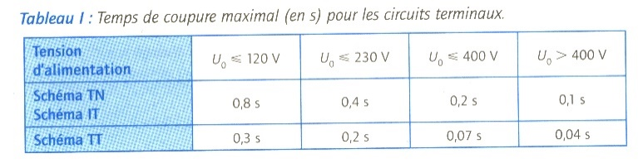Indiquer sur le graphique ci-dessous la zone de conformité pour le déclenchement des DDRHS du système ainsi que les points de déclenchement des DDRHS relevés précédemment. Vous choisirez le temps de déclenchement maximal sur le tableau ci-contre (SLT en fonction des tensions d’alimentation).

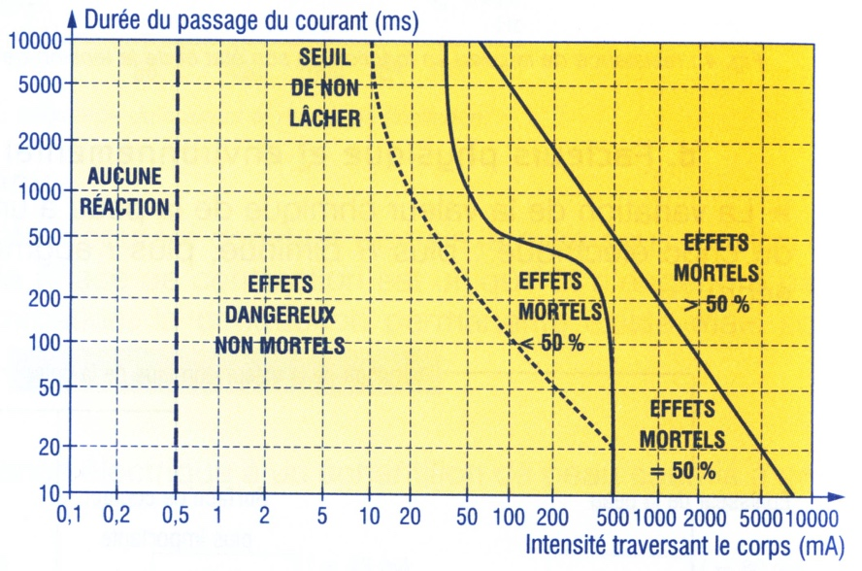

Conclure sur le fonctionnement des DDRHS et la protection des personnes contre le contact indirect.

## Conformité de l’implantation et du niveau d’éclairement

### Contrôle de l’implantation des candélabres

Afin que le parcourt du piéton soit toujours éclairé et que la sécurité soit assurée les zones de détection doivent se chevaucher.

Réaliser les mesures les mesures dimensionnels requises pour vérification puis compléter la figure ci-dessous.

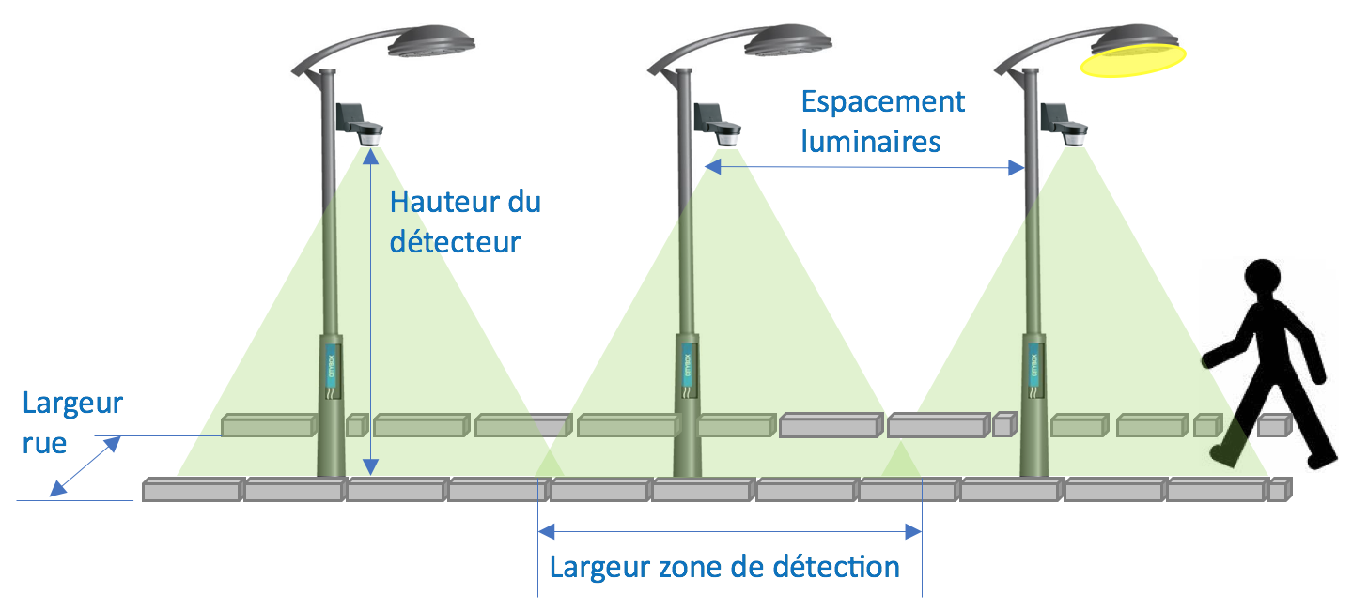

m

m

m

Afin de déterminer la largeur de la zone de détection au sol nous examinons la documentation technique du détecteur de présence. Voir 🡺 dossier ressources 🡺 documentation technique. (Si dessous : un extrait).

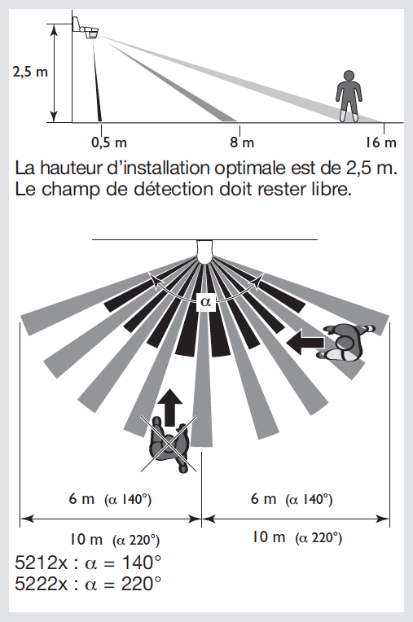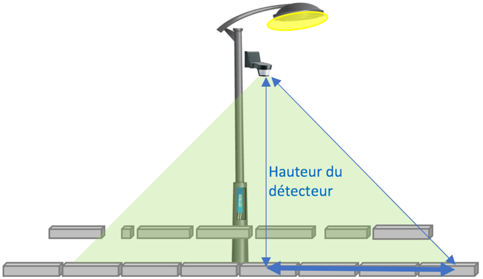

A partir de l’extrait de la documentation technique du détecteur fournie et de la hauteur de positionnement de votre détecteur on demande de calculer la nouvelle distance de détection « Dt ».

Dt = m

|  |
| --- |
| Vos calculs : |

Les candélabres sont-ils suffisamment espacés (justifier votre réponse) ?

|  |
| --- |
|  |

### Contrôle du niveau d’éclairement

Rappels sur la règlementation (niveau minimal d’éclairement en tout point de la chaussée et du trottoir).

|  |
| --- |
| LUX |

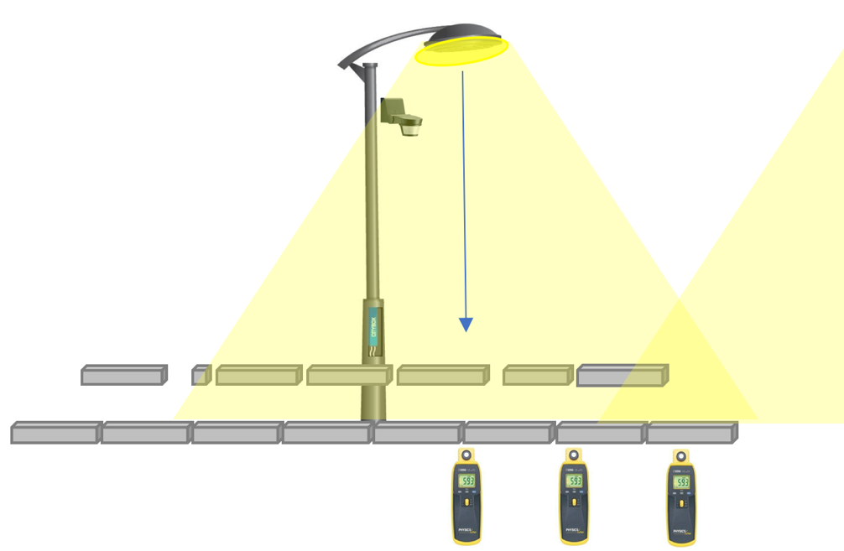

**P2**

**P3**

**P1**

Positionner le luxmètre puis effectuer les relevés d’éclairement au sol sur les positions données ci-dessous :

P3 (aplomb de la lampe) = _ _ _ _ _ Lux

P1 (Espacement luminaires / 2) = _ _ _ _ Lux

P2 (Espacement luminaires / 4) = _ _ _ _ Lux

## Vérification du fonctionnement de la sécurité piétons

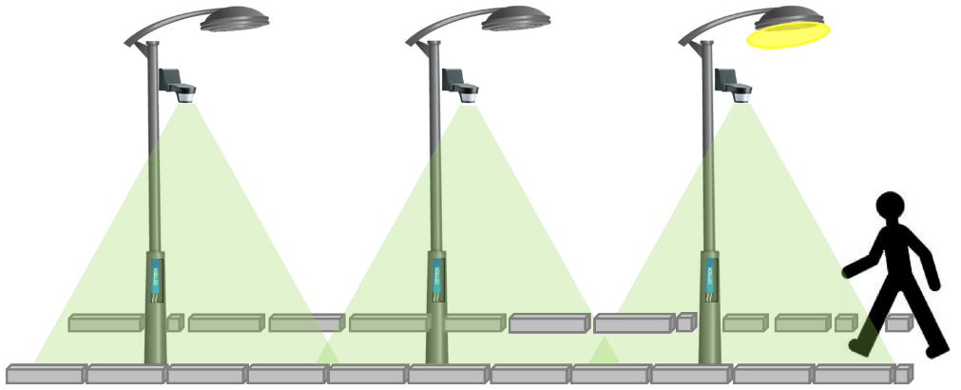

T3 = s

T1 = s

T2 = s

Vos commentaires.

|  |
| --- |
|  |

### Vérification des réglages

On vous demande de vérifier le fonctionnement des temporisations par rapport aux réglages des temporisations réalisés sur les trois détecteurs de présence.

Pour ce faire vous complèterez le tableau ci-dessous :

|  |  |  |
| --- | --- | --- |
| Durée relevée lors des essais de fonctionnement des détecteurs. | Indiquer (dessiner) la position de l’aiguille de réglage. | Indiquer si le réglage est conforme à la durée relevée ou non conforme. |
| T1 = |  | ☐ Conforme  ☐ Non conforme |
| T2 = |  | ☐ Conforme  ☐ Non conforme |
| T3 = |  | ☐ Conforme  ☐ Non conforme |

### Mode Auto Test

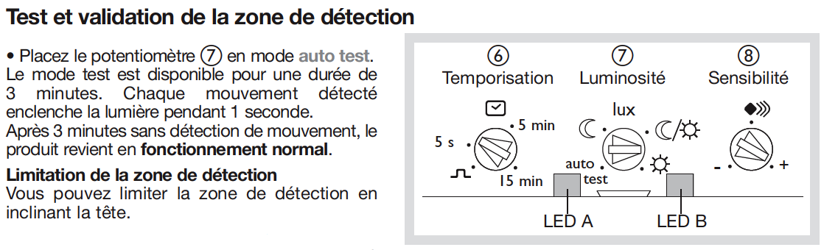

Réaliser l’auto test de chaque détecteur de présence en appliquant la procédure définie par la documentation technique.

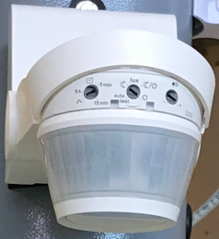

|  |  |
| --- | --- |
| Auto test du détecteur de présence du mât 1 | ☐ Conforme  ☐ Non conforme |
| Auto test du détecteur de présence du mât 2 | ☐ Conforme  ☐ Non conforme |
| Auto test du détecteur de présence du mât 3 | ☐ Conforme  ☐ Non conforme |

### Contrôle de la sensibilité et de la luminosité

Le réglage de sensibilité permet éventuellement de réduire la sensibilité de façon à ne pas détecter les chats et les chiens qui se promènent la nuit dans les rues.

Relever les réglages de sensibilité et de luminosité sur les trois détecteurs.

Le réglage de luminosité permettra de ne faire fonctionner la commande par détection de présence que la nuit.

|  |  |  |
| --- | --- | --- |
| Conditions de réglages : | Indiquer (dessiner) la position des réglages de luminosité et de sensibilité des mâts 1, 2 et 3. | Indiquer si le réglage est conforme à la durée relevée ou non conforme. |
| Mât 1 :  Luminosité : mode nuit  Sensibilité : Maximum |  | ☐ Conforme  ☐ Non conforme |
| Mât 2 :  Luminosité : mode nuit  Sensibilité : Maximum |  | ☐ Conforme  ☐ Non conforme |
| Mât 3 :  Luminosité : mode nuit  Sensibilité : Maximum |  | ☐ Conforme  ☐ Non conforme |

### Contrôle et utilisation du masque

Dans le cas ou des branches d’arbres voisines du trottoir s’agiterais dans la zone de détection il est possible d’occulté une partie du détecteur.

La documentation indique qu’il est possible de limitez la portée du détecteur par clipsage de lamelles d'occultation sur l’optique.

Contrôler la présence des zones d’occultation sur les trois détecteurs et compléter le tableau de ci-dessous.

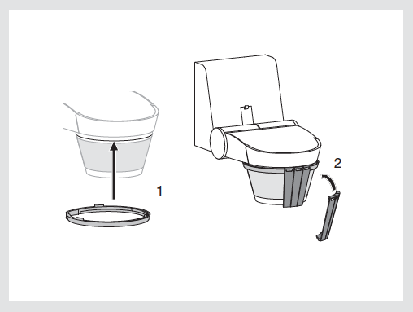

|  |  |  |  |
| --- | --- | --- | --- |
| N° du Mât | Présence de lamelles d’occultation. | Ces lamelles sont-elles nécessaires. | Conclure sur la Conformité |
| Mât 1 | ☐ Oui  ☐ Non | ☐ Oui  ☐ Non | ☐ Conforme  ☐ Non conforme |
| Mât 2 | ☐ Oui  ☐ Non | ☐ Oui  ☐ Non | ☐ Conforme  ☐ Non conforme |
| Mât 3 | ☐ Oui  ☐ Non | ☐ Oui  ☐ Non | ☐ Conforme  ☐ Non conforme |

Ces lamelles sont fournies en accessoires avec le détecteur.

|  |  |
| --- | --- |
| En cas de besoins les lamelles sont-elles disponibles : | ☐ Oui  ☐ Non |

### Contrôle de la tension d’alimentation du détecteur

En vous reportant au schéma électrique du système « ERM_CY10_smart_street » compléter le schéma de raccordement du détecteur au citybox du mât1.

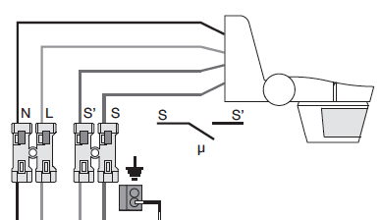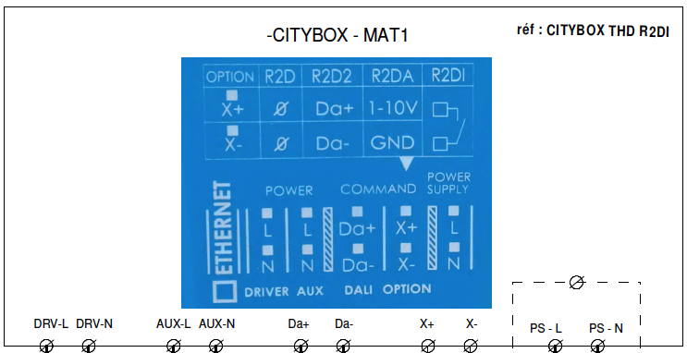

Après ouverture de la trappe du mât N01 on vous demande de procéder au contrôle de la tension d’alimentation du détecteur de présence.

|  |  |  |
| --- | --- | --- |
| Tension relevée : | ____________ **V** | ☐ Conforme  ☐ Non conforme |

### Contrôle des causes de déclenchement intempestifs

Pour éviter les déclenchements intempestifs des détecteurs de présence on vous demande de contrôler les éléments suivants.

|  |  |
| --- | --- |
| Il n’y a pas d’activité permanente de sources de chaleur dans la zone de détection (arbres, buissons agités par le vent ou présence de chats, chiens dans la zone de détection). | ☐ Conforme  ☐ Non conforme |
| Le Soleil ne rayonne pas directement sur la lentille du détecteur. | ☐ Conforme  ☐ Non conforme |
| Le détecteur n’est pas placé au-dessus d’une grille d’aération. | ☐ Conforme  ☐ Non conforme |

## Contrôle du fonctionnement du capteur de CO2

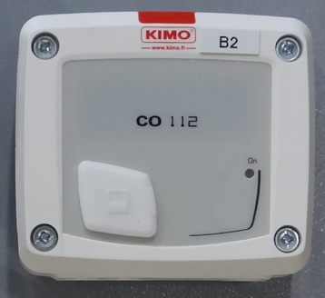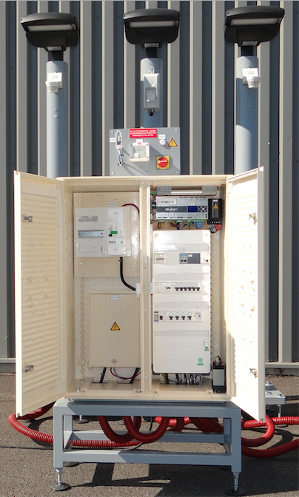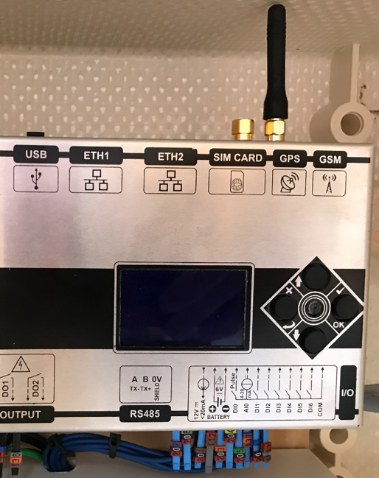

Pour effectuer le test de fonctionnement du capteur de CO2 il suffit de souffler dessus (l’air expiré contient beaucoup de CO2).

Le niveau de CO2 s’affiche alors sur l’écran du citybox controller dans l’armoire S17.

Le schéma (extrait ci-contre) indique l’entrée de la citybox utilisée pour le relèvement du niveau de CO2 par la sonde.

A l’aide des touches du clavier en façade du citybox controller, sélectionner l’entrée correspondante pour afficher le niveau de pollution.

Comparer au seuil donné dans les données règlementaires et compléter le tableau de conformité.

**570 ppm**

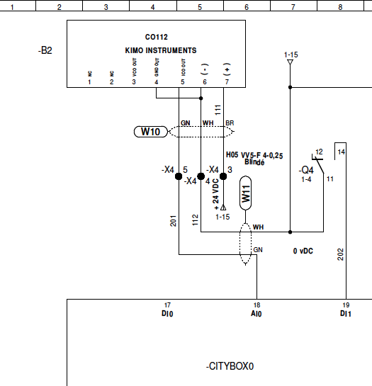

* Remarque : Le capteur de CO2 affiche le résultat de la mesure en « mA » sur une boucle (4-20mA).
* La Gamme de mesure du capteur vas de 0-5000ppm.
* Une conversion est nécessaire (16mA pour 5000ppm).
* L’air dans une salle est beaucoup plus chargé en CO2 que l’air extérieur.

|  |  |  |  |
| --- | --- | --- | --- |
| Repère du capteur de CO2 sur le schéma | Niveau moyen de CO2 en 2014  (Air extérieur) | Niveau de CO2 dans l’air expiré.  (Calcul de la conversion et résultat) | Conclure sur le fonctionnement du capteur. |
| **B2** | **400 ppm** | I = 18mA  Calcul :  5000/16x(18-4)  Résultat :  **4375 ppm** | ☐ Conforme  ☐ Non conforme |

## Contrôles, essais et validation du fonctionnement du système

En vous référent à la procédure de mise en service du système fournie dans le dossier 1 (dossier technique) chapitre 1.2.2 pages 23 à 27, on vous demande de compléter les tableaux ci-dessous.

* Nota 1 : l’accès à l’outil de télégestion se fait sur internet avec le lien suivant : 

<https://citybox2.axione.fr/reports/>

* Nota 2 : Vous devez avoir votre compte d’accès à SLV (compte créé par le Central Admin de votre système).

### Contrôle temps réel sur SLV

#### Contrôle de pilotage des citybox : mât 1, mât 2 et mât 3.

Rappel de la procédure fournie dans le dossier technique page 28 (Compléter le tableau).

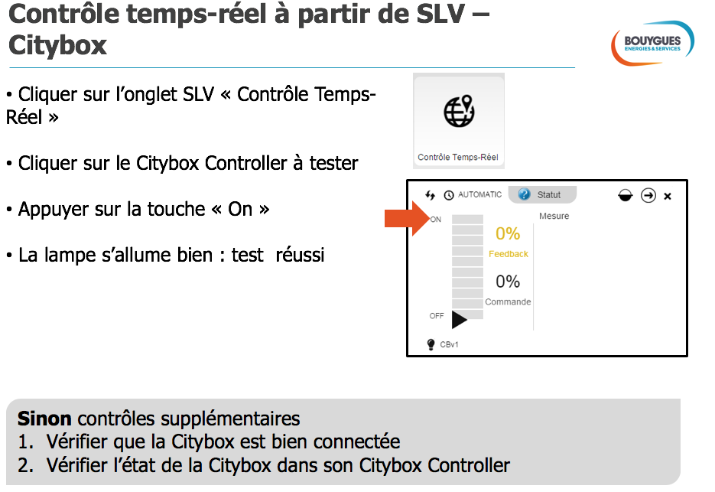

|  |  |  |
| --- | --- | --- |
| Commande : | Résultat attendu : | Validation du test |
| « ON »  MÂT 1 | La lampe du MÂT 1 s’allume | Test réussi  Échec du test |
| « ON »  MÂT 2 | La lampe du MÂT 2 s’allume | Test réussi  Échec du test |
| « ON »  MÂT 3 | La lampe du MÂT 3 s’allume | Test réussi  Échec du test |

### Contrôle temps réel en local sur citybox controller

Rappel de la procédure fournie dans le dossier technique page 30 (Compléter le tableau).

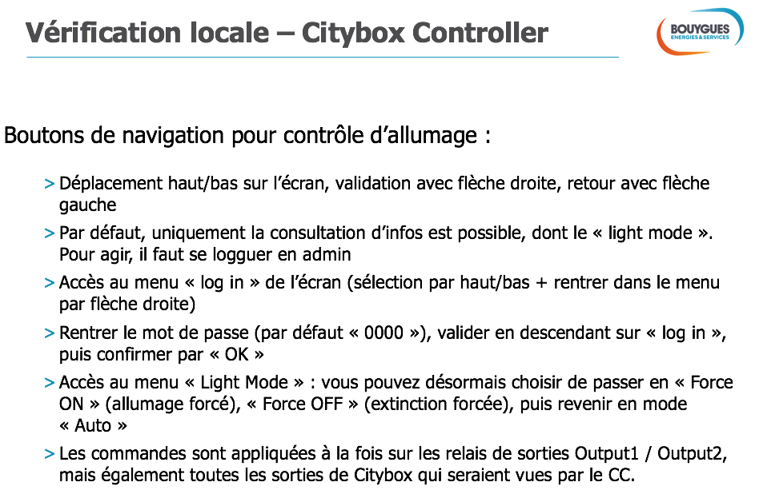

|  |  |  |
| --- | --- | --- |
| Commande : | Résultat attendu : | Validation du test |
| Force ON | L’ensemble des points s’allument | Test réussi  Échec du test |
| Force OFF | L’ensemble des points s’éteignent | Test réussi  Échec du test |
| Auto | Retour à l’état normal | Test réussi  Échec du test |

# Présentation au client.

Effectuer la présentation au client du fonctionnement du système avec la visualisation du niveau de CO2 et le fonctionnement de la sécurité piéton par détection automatique.

Recueillir la satisfaction du client.

|  |
| --- |
| *Commentaire éventuel du client : (réserves)* |

# Communication

## Effectuer le compte rendu à la hiérarchie sur les résultats de votre intervention de mise en service.

|  |
| --- |
|  |